Durchweg überzeugende Technik
Robuster IO-Link-Ultraschallsensor von IPF

Es gibt etliche gute Gründe, warum der vielfach bewährte Ultraschalltaster UT210170 nun dem neuen Ultraschallsensor UT210570 von IPF weichen muss. Da der UT210570, jetzt mit IO-Link-Schnittstelle, nahezu baugleich zu seinem Vorgänger ist, steht einem einfachen Austausch nichts im Wege.

Gleichzeitig glänzt der UT210570 durch eine höhere Reichweite von bis zu 250mm (vorher 200mm) und eine Vielzahl an technischen Neuerungen. Hier sind die wichtigsten:

Benutzerfreundliche, sichere Konfiguration: Die Einstellung des Tasters erfolgt, wie bei dem Vorgänger, einfach über Teach-In oder über die weiße Ader der 4-poligen M8-Anschlussleitung. Für das Teachen ist nun jedoch ein ferromagnetisches Werkzeug (z. B. Schraubendreher oder Inbusschlüssel) erforderlich, wodurch eine versehentliche Fehlbedienung, etwa durch unbeabsichtigtes Betätigen einer Teach-Taste, vermieden wird. Liegt der Sensor nach dem Teachen für ca. 5 Minuten an der Betriebsspannung an, wird die Teach-Funktion automatisch verriegelt. Ein erneutes Teachen ist erst dann möglich, wenn der Sensor zuvor von der Spannung getrennt wurde. Rundum gut sichtbare LED für die Betriebsspannung und den Schaltzustand erleichtern zudem die Statuskontrolle während der Inbetriebnahme und im Betrieb.

Push-Pull-Ausgang: Ein universeller Push-Pull-Schaltausgang bietet jetzt eine hohe Flexibilität in der Signalverarbeitung. So ist der Ausgang PNP- und NPN-kompatibel und einfach von Schließer auf Öffner umschaltbar.

Digitale Kommunikation mit viel Potenzial: Die IO-Link-Schnittstelle des UT210570 ermöglicht die bidirektionale Kommunikation mit modernen Steuerungssystemen und stellt eine Reihe an Diagnoseinformationen zur Verfügung. Darüber hinaus liefert die Schnittstelle neue Möglichkeiten zur Objekterfassung. Neben einer Grenzwertüberwachung, wie beim Altgerät (Objektposition liegt über oder unter dem eingeteachten Grenzwert), ist nun auch eine Bereichsüberwachung einstellbar, sodass sich ein Fenster definieren lässt, innerhalb dessen ein Objekt erkannt werden soll. Die entsprechenden Hystereseeinstellungen erfolgen ebenfalls über IO-Link.

Mechanische Optimierung: Echte Neuheiten des UT210570 sind überdies der besonders robuste Metallsteckverbinder und die metallischen Führungshülsen (mit Metallbuchsen verstärkte Montagebohrungen) für die Befestigung, wodurch der Sensor zusätzlich durch Langlebigkeit punktet.

Aufgrund seiner kompakten Bauform (Schutzart IP67) findet der UT210570 seine Einsatzbereiche in anspruchsvollen industriellen Umgebungen, insbesondere zur Füllstandmessung in kleinen Behältern oder zur Objekterkennung in automatisierten Fördersystemen, um nur wenige Beispiele zu nennen.

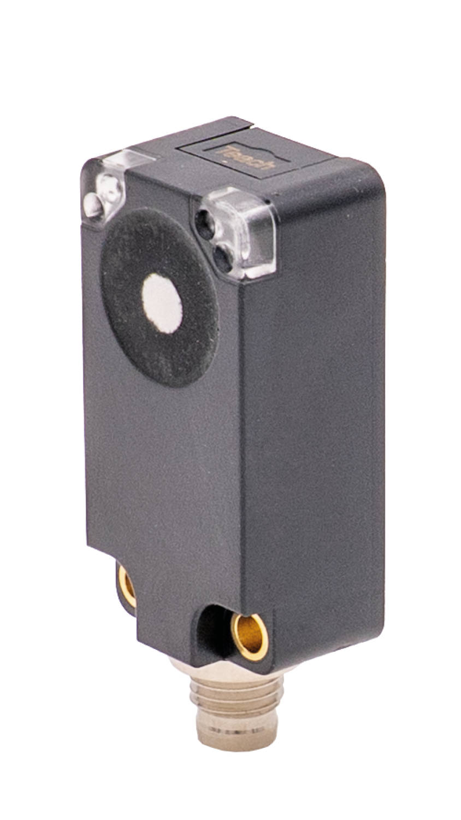

Bildunterschrift: Kompakt, robust, vielseitig: Der IO-Link-Ultraschalltaster UT210570 von IPF überzeugt durch eine Vielzahl an neuen technischen Eigenschaften. (Bild: ipf electronic gmbh)

ÜBER IPF ELECTRONIC
Sensoren vom Feinsten
Wenn HIGH-TECH zu HIGH-END wird.

Im deutschsprachigen Raum stehen wir seit mehr als vier Jahrzehnten für Hochleistungs-Sensoren in der Automatisierungstechnik. Wir legen Wert auf höchste Qualität und produzieren nach wie vor selbst am Hauptstandort in Altena im Sauerland.
Wir sind die ipf electronic und machen mehr als nur unseren Job. Wir denken weiter, innovativer, nachhaltiger und bleiben dabei sympathisch. Wir sitzen im Sauerland, einer der innovativsten Regionen des Landes. Unsere Produkte sind präzise, intelligent, technisch ausgereift und vielseitig einsetzbar. Unsere 140 Mitarbeiter leben Service, auch nach den üblichen Geschäftszeiten.
Mit unserer großen Produktvielfalt, hohen Problemlösungskompetenz und starken Serviceorientierung sind wir als Top-Lieferant in der industriellen Sensorik einzigartig. Permanente Forschung und Entwicklung spielen eine ebenso gewichtige Rolle, wie die Weiter- und Fortbildung von Mitarbeitern und Führungskräften. Unser 1982 gegründetes Unternehmen wird bis heute in zweiter Generation familiengeführt. Beim Umweltschutz und nachhaltigen Umgang mit Ressourcen legen wir besondere Maßstäbe an.

KONTAKT
ipf electronic gmbh
Rosmarter Allee 14
58762 Altena
info@ipf.de
www.ipf.de


PRESSEKONTAKT
Martinus Menne
Waldweg 8 ● 57489 Drolshagen
Tel +49 2761 8288861
mm@technikredaktion.de
www.technikredaktion.de

